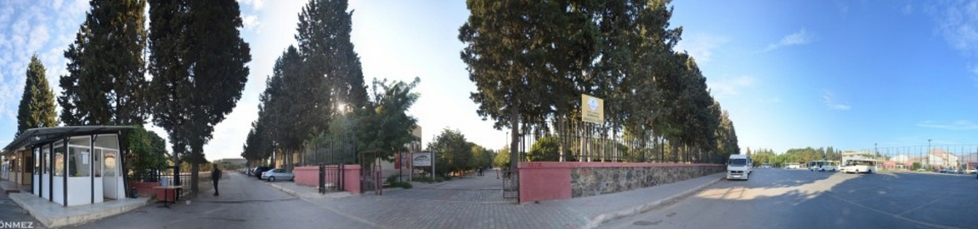
T.C.
BORNOVA KAYMAKAMLIĞI
BORNOVA ANADOLU
LİSESİ
2019-2023 STRATEJİK PLANI
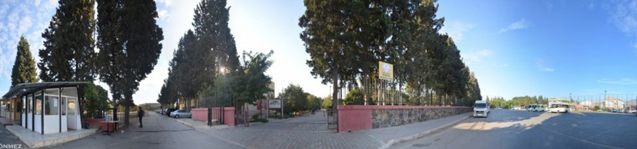
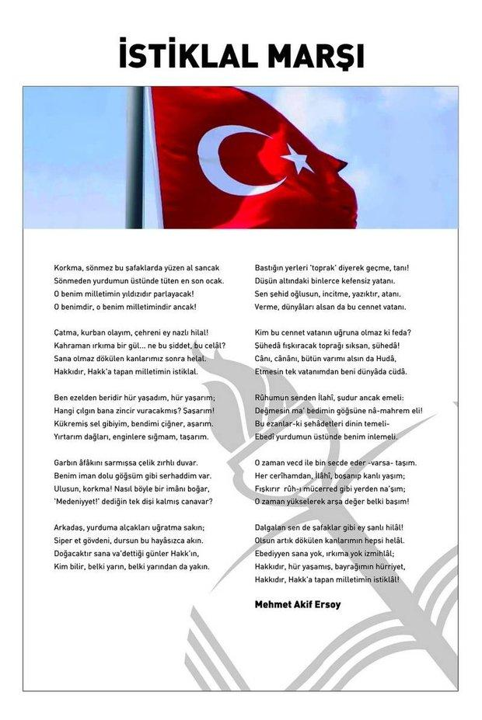

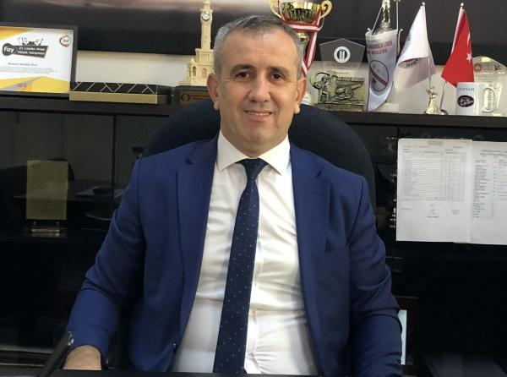
Sunuş:
Bilim ve teknolojinin baş döndürücü bir hızla ilerlediği günümüzde, gelişimi yakalamak, yeniliğe katkıda bulunup öncü olabilmek amacıyla ülke kaynaklarının rasyonel biçimde kullanılması, eğitim öğretim hedeflerinin belirlenmesi ve stratejik olarak planlanması bir zorunluluk halini almıştır. 66 yıllık köklü bir geçmişe sahip olan ve bu geçmişte pek çok başarıya imza atan Bornova Anadolu Lisesi olarak, yükselen gençliğin akademik başarısının yanında, topluma yararlı bireyler olarak yetişmelerindeki rolümüzün farkındayız. Bu köklü geçmişi, başarılarla geleceğe taşımaktaki sorumluluğumuzun bilinciyle; idare, öğretmen, öğrenci, veli olarak el birliğiyle çalışmaktayız. Kurum ve ülke değerlerimiz doğrultusunda; dürüst, iletişime açık, yenilikçi, çalışkan bireyler yetiştirmek temel hedefimizdir. Önümüzdeki beş yıllık süreci planlarken, okulumuzun imkân, ihtiyaç ve çözümlerini belirlemede uygulanabilir, sürdürülebilir hedef ve amaçlar seçilmesine özen gösterilmiştir. Hedef ve amaçların uygulanmasında da ekip olarak aynı gayret ve çalışmanın sergileneceğinden şüphem yoktur.
Emeği geçen tüm arkadaşlarıma teşekkür eder, başarılarımızın devamını dilerim.

Aydın DOĞMUŞ
Okul Müdürü

İçindekiler
SUNUŞ 3
İÇINDEKILER 4
BÖLÜM I: GİRİŞ VE PLAN HAZIRLIK SÜRECİ 5
BÖLÜM II: DURUM ANALİZİ 6
Okulun Kısa Tanıtımı 6
Okulun Mevcut Durumu: Temel İstatistikler 8
PAYDAŞ ANALİZİ 15
GZFT (Güçlü, Zayıf, Fırsat, Tehdit) Analizi 20
Gelişim ve Sorun Alanları 24
BÖLÜM III: MİSYON, VİZYON VE TEMEL DEĞERLER 26
MİSYONUMUZ 26
VİZYONUMUZ 26
TEMEL DEĞERLERİMİZ 27
BÖLÜM IV: AMAÇ, HEDEF VE EYLEMLER 28
TEMA I: EĞİTİM VE ÖĞRETİME ERİŞİM 28
TEMA II: EĞİTİM VE ÖĞRETİMDE KALİTENİN ARTIRILMASI 30
TEMA III: KURUMSAL KAPASİTE 33
V. BÖLÜM: MALİYETLENDİRME 35
EKLER: 37

BÖLÜM I: GİRİŞ ve PLAN HAZIRLIK SÜRECİ
2019-2023 dönemi stratejik plan hazırlanması süreci Üst Kurul ve Stratejik Plan Ekibinin oluşturulması ile başlamıştır. Ekip tarafından oluşturulan çalışma takvimi kapsamında ilk aşamada durum analizi çalışmaları yapılmış ve durum analizi aşamasında paydaşlarımızın plan sürecine aktif katılımını sağlamak üzere paydaş anketi, toplantı ve görüşmeler yapılmıştır.
Durum analizinin ardından geleceğe yönelim bölümüne geçilerek okulumuzun amaç, hedef, gösterge ve eylemleri belirlenmiştir. Çalışmaları yürüten ekip ve kurul bilgileri altta verilmiştir.

STRATEJİK PLAN ÜST KURULU

Üst Kurul Bilgileri |  | Ekip Bilgileri
Adı Soyadı | Unvanı | Adı Soyadı | Unvanı
Aydın Doğmuş | Okul Müdürü | Çetin Kocaman | Müdür Yardımcısı
Nurdan Duralı | Müdür Yardımcısı | Abdullah Aydın | Rehber öğretmen
Önder Güven | Öğretmen | Çağlayan Kuruoğlu | Öğretmen
Ahmet Sertoğlu | Okul Aile Birliği Başkanı | Meltem Özkılınç | Öğretmen
Burçin Özizmir | Okul Aile Birliği Başkan Yard. | Emrem Gürses Yaka | Öğrenci Velisi
 |  | Döne Umdu | Öğrenci Velisi

BÖLÜM II: DURUM ANALİZİ
Okulun Kısa Tanıtımı:
1950’li yılların başında, İzmirli elli dolayında tanınmış işadamı İzmir’de eksikliği hissedilen yabancı dilde eğitim yapan yatılı bir okulu şehirlerine kazandırmak amacı ile bir araya geldiler. Arayışlar sonunda Fransız asıllı varlıklı bir Levanten olan Edmond GIRAUD’un Bornova’ya 2 km. uzaklıktaki 220 dönümlük çam ağaçları ile kaplı arazisini bu amaç için uygun buldular. Görüşmeler sonunda Edmond GIRAUD, arazisini içindeki tarihi köşkü ve güvercinliği ile birlikte, üzerinde bir okul yapılması koşuluyla, 26.03.1953 tarihinde sembolik bir bedele Ege Koleji TAŞ’a devretti ve kendisi de şirket ortağı oldu. Arazi üzerine, zengin bitki örtüsü korunarak derslikler, yatakhaneler, yemekhane ve konferans salonu inşa edildi. Böylece,1953-1954 öğretim yılında ‘Özel Ege Koleji’ eğitim ve öğretime başladı. Okula ilk yıl 38 yatılı erkek öğrenci alındı.
1955 yılında, Milli Eğitim Bakanlığınca yurt çapında yabancı dille eğitim yapacak olan Maarif Kolejlerinin kurulması kararlaştırılınca, İzmir’deki Maarif Kolejleri için uygun nitelikte bir yer aranmaya başlandı. Zamanın başbakanı Adnan MENDERES ve Milli Eğitim Bakanı Celal YARDIMCI’ nın Ege Üniversitesinin temelini atmak üzere Bornova’ya geldiklerinde ziyaret ettikleri Özel Ege Koleji, Adnan MENDERES’ in tercihleri doğrultusunda İzmir Koleji için uygun görüldü. Milli Eğitim Bakanlığı, araziyi ve okulu Özel Ege Koleji TAŞ’dan satın aldı ve Özel Ege Kolejine dönüştürülmüş oldu.
Okulumuz, Eskişehir, İstanbul/ Kadıköy, Konya, Samsun ve Diyarbakır Kolejleri ile birlikte Türkiye’nin ilk altı Maarif Kolejinden biridir ve 08.10.1955’de öğretime başlayan Eskişehir Kolejinden 2 hafta sonra, 22.10.1955’de öğretime başlayarak ikinci sırayı almıştır. İlk yıllarda sadece yatılı erkek kabul eden İzmir Koleji, 1964-1965 öğretim yılından itibaren Orta Öğretim Genel Müdürlüğü kararı ile karma öğretime başladı.
Aynı yıldan başlamak üzere gündüzlü kız ve erkek öğrenciler de okula kabul edilmeye başlandı.1975 yılında, Milli Eğitim Bakanlığı kararı gereğince yurt çapındaki Maarif Kolejlerinin adlarının Anadolu Lisesine dönüştürülmesi üzerine, okulumuzun adı “İzmir Anadolu Lisesi” olarak değiştirildi. 1976-1977 öğretim yılında ise bu ad “Bornova Anadolu Lisesi” olarak tekrar değiştirildi. 1979-1980 öğretim yılı başında o yıla dek İnönü Lisesi binalarında öğrenim gören Almanca Anadolu Lisesi öğrencileri de okulumuzda öğrenime başladılar ve böylece okulumuz, İngilizce ve Almanca bölümleri olarak iki bölüme ayrıldı. Yine o dönemde, Almanca bölümündeki kız öğrencilerin bir kısmı yatılılığa kabul edildi. Bu durumda yatakhane kapasitelerinin dolmaya başlaması ile birlikte, aileleri İzmir içinde oturan yatılı öğrenciler gündüzlüye ayrıldı.
Okulumuzda 1977 yılına kadar Amerikan uyruklu öğretmenler görev yapmıştır. 1987 yılından itibaren Alman uyruklu öğretmenler de eğitim-öğretime katılmışlardır. Şu anda Bornova Anadolu Lisesi, yurdumuzun en büyük öğrenci kitlesine sahip Anadolu Lisesidir. 1997-1998 öğretim yılından itibaren Fransızca Bölümü de açılmıştır. Böylece okulumuz üç yabancı dilde eğitim veren ilk ve tek Anadolu Lisesi olmuştur.
Yukarıdaki tarihçeden de anlaşılacağı gibi, Bornova Anadolu Lisesi, kuruluşundan günümüze değin, eğitimde yüz akı olmuştur. Onurlu geçmişi boyunca okulumuz, ülkenin en saygın ve en önde gelen eğitim kurumlarından biri olmuştur. Bu okuldan yetişmiş pek çok bakan, bürokrat, sanatçı, gazeteci, sanayici ve işadamı, bugün ülkelerine hizmet etmektedirler. Bu kişilerin okullarına bağlılığı hiçbir zaman azalmamıştır.

Okulun Mevcut Durumu: Temel İstatistikler
Okul Künyesi
Okulumuzun temel girdilerine ilişkin bilgiler altta yer alan okul künyesine ilişkin tabloda yer almaktadır.

Temel Bilgiler Tablosu- Okul Künyesi
İli: İzmir |  |  |  | İlçesi: Bornova
Adres: | Mevlana Mah. Ordinaryus Prof. Muhittin Erel Caddesi no: 15 |  |  | Coğrafi Konum (link): |  | http://urlkisaltma.com/6rUPw
Telefon Numarası: | 02323881039 |  |  | Faks Numarası: |  | 02323429077
e- Posta Adresi: | 164773@meb.k12.tr |  |  | Web sayfası adresi: |  | izmirbal.meb.k12.tr
Kurum Kodu: | 164773 |  |  | Öğretim Şekli: |  | Tam Gün
Okulun Hizmete Giriş Tarihi : |  |  |  | Toplam Çalışan Sayısı |  | 133
Öğrenci Sayısı: | Kız | 855 |  | Öğretmen Sayısı | Kadın | 71
 | Erkek | 674 |  |  | Erkek | 36
 | Toplam | 1529 |  |  | Toplam | 107
Derslik Başına Düşen Öğrenci Sayısı |  |  | :30 | Şube Başına Düşen Öğrenci Sayısı |  |  | :30
Öğretmen Başına Düşen Öğrenci Sayısı |  |  | :14 | Şube Başına 30’dan Fazla Öğrencisi Olan Şube Sayısı |  |  | :18
Öğrenci Başına Düşen Toplam Gider Miktarı |  |  | 4,063,440 | Öğretmenlerin Kurumdaki Ortalama Görev Süresi |  |  | 3 yıl

Çalışan Bilgileri
Okulumuzun çalışanlarına ilişkin bilgiler altta yer alan tabloda belirtilmiştir.
Çalışan Bilgileri Tablosu
Unvan* | Erkek | Kadın | Toplam
Okul Müdürü ve Müdür Yardımcısı | 4 | 2 | 6
Branş Öğretmeni | 31 | 66 | 97
Rehber Öğretmen | 1 | 3 | 4
Yardımcı Personel | 8 | 15 | 23
Güvenlik Personeli | 2 | 1 | 3
Toplam Çalışan Sayıları | 46 | 87 | 133

Okulumuz Bina ve Alanları
Okulumuzun binası ile açık ve kapalı alanlarına ilişkin temel bilgiler altta yer almaktadır.

Okul Yerleşkesine İlişkin Bilgiler
Okul Bölümleri |  | Özel Alanlar | Var | Yok
Okul Kat Sayısı | 3 | Çok Amaçlı Salon | *
Derslik Sayısı | 56 | Çok Amaçlı Saha | *
Derslik Alanları (m2) | 55 | Kütüphane | *
Kullanılan Derslik Sayısı | 50 | Fen Laboratuvarı | *
Şube Sayısı | 50 | Bilgisayar Laboratuvarı | *
İdari Odaların Alanı (m2) | 25 | İş Atölyesi | *
Öğretmenler Odası (m2) | 40 | Beceri Atölyesi | *
Okul Oturum Alanı (m2) | 70000 | Pansiyon | *
Okul Bahçesi (Açık Alan)(m2) | 62447
Okul Kapalı Alan (m2) | 7553
Sanatsal, bilimsel ve sportif amaçlı toplam alan (m²) | 1170
Kantin (m2) | 370
Tuvalet Sayısı | 38

Sınıf ve Öğrenci Bilgileri
Okulumuzda yer alan sınıfların öğrenci sayıları alttaki tabloda verilmiştir.

SINIFI | Kız | Erkek | Toplam
9/A | 14 | 16 | 30
9/B | 13 | 17 | 30
9/C | 12 | 18 | 30
9/D | 23 | 7 | 30
9/E | 13 | 17 | 30
9/F | 11 | 19 | 30
9/G | 10 | 20 | 30
9/H | 14 | 16 | 30
9/K | 13 | 17 | 30
9/L | 15 | 15 | 30
9/M | 16 | 14 | 30
9/N | 17 | 13 | 30
10/A | 12 | 21 | 33
10/B | 23 | 8 | 31
10/C | 18 | 10 | 28
10/D | 23 | 9 | 32
10/E | 16 | 14 | 30
10/F | 16 | 14 | 30
10/G | 8 | 20 | 28
10/H | 19 | 11 | 30
10/K | 24 | 6 | 30
10/L | 24 | 6 | 30
10/M | 19 | 11 | 30
10/N | 18 | 12 | 30
10/O | 18 | 11 | 29
11/A | 19 | 16 | 35
11/B | 27 | 5 | 32
11/C | 24 | 12 | 36
11/D | 23 | 14 | 37
11/E | 16 | 19 | 35
11/F | 19 | 17 | 36
11/G | 16 | 14 | 30
11/H | 19 | 8 | 27
11/K | 24 | 8 | 32
11/L | 12 | 16 | 28
11/M | 12 | 17 | 29
11/N | 13 | 12 | 25
11/O | 10 | 5 | 15
12/A | 18 | 12 | 30

12/B | 14 | 18 | 32
12/C | 18 | 17 | 35
12/D | 19 | 16 | 35
12/E | 18 | 19 | 37
12/F | 24 | 10 | 34
12/G | 18 | 18 | 36
12/H | 19 | 19 | 38
12/K | 19 | 8 | 27
12/L | 25 | 13 | 38
12/M | 12 | 12 | 24
12/N | 9 | 7 | 16

Donanım ve Teknolojik Kaynaklarımız
Teknolojik kaynaklar başta olmak üzere okulumuzda bulunan çalışır durumdaki donanım malzemesine ilişkin bilgiye alttaki tabloda yer verilmiştir.

Teknolojik Kaynaklar Tablosu
Akıllı Tahta Sayısı | 72 | TV Sayısı | 3
Masaüstü Bilgisayar Sayısı | 24 | Yazıcı Sayısı | 14
Taşınabilir Bilgisayar Sayısı | 6 | Fotokopi Makinası Sayısı | 1
Projeksiyon Sayısı | 9 | İnternet Bağlantı Hızı | 300mbit
Gelir ve Gider Bilgisi
Okulumuzun genel bütçe ödenekleri, okul aile birliği gelirleri ve diğer katkılarda dâhil olmak üzere gelir ve giderlerine ilişkin son iki yıl gerçekleşme bilgileri alttaki tabloda verilmiştir.

Yıllar | Gelir Miktarı | Gider Miktarı
2016 | 5.230.025 | 5.229.617
2017 | 5.260.000 | 5.259.013

PAYDAŞ ANALİZİ
Kurumumuzun temel paydaşları öğrenci, veli ve öğretmen olmakla birlikte eğitimin dışsal etkisi nedeniyle okul çevresinde etkileşim içinde olunan geniş bir paydaş kitlesi bulunmaktadır. Paydaşlarımızın görüşleri anket, toplantı, dilek ve istek kutuları, elektronik ortamda iletilen önerilerde dâhil olmak üzere çeşitli yöntemlerle sürekli olarak alınmaktadır.
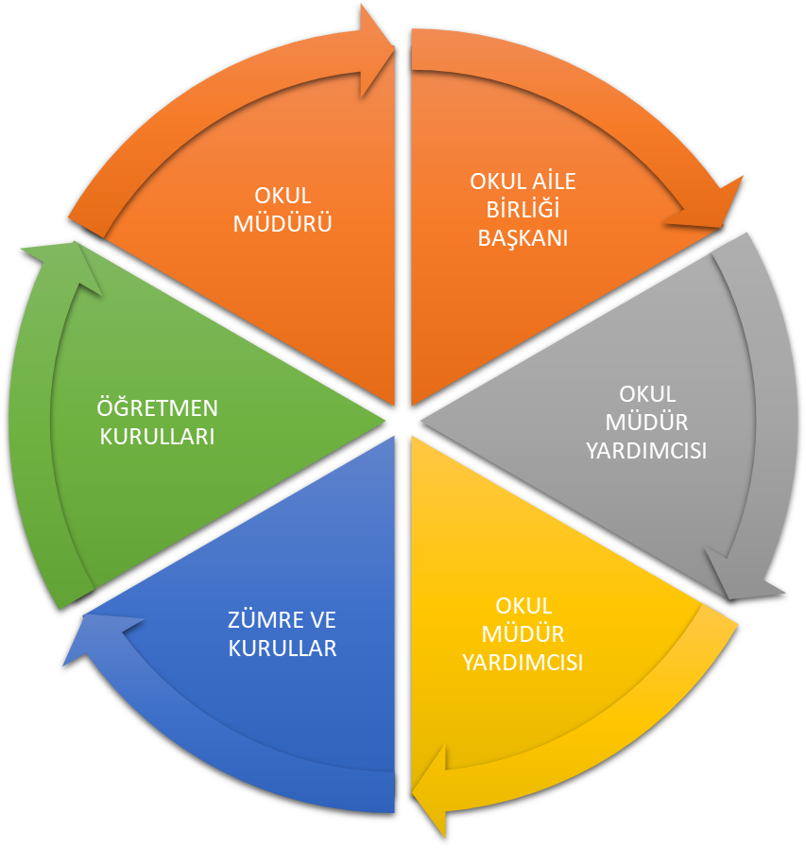

Paydaş anketlerine ilişkin ortaya çıkan temel sonuçlara altta yer verilmiştir :

Öğrenci Anketi Sonuçları: Anketimiz 1520 öğrencimize ulaştırılmış, 523 öğrencimiz tarafından cevaplandıktan sonra aşağıdaki değerlendirmeler yapılmıştır.
Sıra No | MADDELER | KATILMA DERECESİ
 |  | Kesinlikle Katılıyorum  % | Katılıyorum  % | Kararsızım  % | Kısmen Katılıyorum  % | Katılmıyorum  %
1 | Öğretmenlerimle ihtiyaç duyduğumda rahatlıkla görüşebilirim. | 48 | 35 | 7 | 5 | 5
2 | Okul müdürü ile ihtiyaç duyduğumda rahatlıkla konuşabiliyorum. | 11 | 15 | 31 | 6 | 37
3 | Okulun rehberlik servisinden yeterince yararlanabiliyorum. | 28 | 35 | 15 | 6 | 16
4 | Okula ilettiğimiz öneri ve isteklerimiz dikkate alınır. | 9 | 24 | 16 | 26 | 25
5 | Okulda kendimi güvende hissediyorum. | 35 | 40 | 9 | 7 | 9
6 | Okulda öğrencilerle ilgili alınan kararlarda bizlerin görüşleri alınır. | 9 | 24 | 16 | 25 | 26
7 | Öğretmenler yeniliğe açık olarak derslerin işlenişinde çeşitli yöntemler kullanmaktadır. | 33 | 39 | 12 | 4 | 12
8 | Derslerde konuya göre uygun araç gereçler kullanılmaktadır. | 17 | 30 | 6 | 31 | 3
9 | Teneffüslerde ihtiyaçlarımı giderebiliyorum. | 35 | 22 | 20 | 13 | 10
10 | Okulun içi ve dışı temizdir. | 13 | 15 | 22 | 35 | 25
11 | Okulun binası ve diğer fiziki mekânlar yeterlidir. | 25 | 40 | 15 | 20 | 0
12 | Okul kantininde satılan malzemeler sağlıklı ve güvenlidir. | 9 | 15 | 25 | 40 | 10
13 | Okulumuzda yeterli miktarda sanatsal ve kültürel faaliyetler düzenlenmektedir. | 48 | 35 | 8 | 5 | 4

Öğretmen Anketi Sonuçları: Anketimiz 95 öğretmenimize ulaştırılmış, 56 öğretmenimiz tarafından cevaplanmıştır. Ekibimiz tarafından incelendikten sonra aşağıdaki sonuçlara ulaşılmıştır.
Sıra No | MADDELER | KATILMA DERECESİ
 |  | Kesinlikle Katılıyorum  % | Katılıyorum  % | Kararsızım  % | Kısmen Katılıyorum  % | Katılmıyorum  %
1 | Okulumuzda alınan kararlar, çalışanların katılımıyla alınır. | 14 | 51 | 8 | 23 | 2
2 | Kurumdaki tüm duyurular çalışanlara zamanında iletilir. | 31 | 28 | 11 | 14 | 14
3 | Her türlü ödüllendirmede adil olma, tarafsızlık ve objektiflik esastır. | 23 | 40 | 25 | 5 | 5
4 | Kendimi, okulun değerli bir üyesi olarak görürüm. | 28 | 42 | 11 | 14 | 2
5 | Çalıştığım okul bana kendimi geliştirme imkânı tanımaktadır. | 51 | 97 | 2 | 2 | 5
6 | Okul, teknik araç ve gereç yönünden yeterli donanıma sahiptir. | 40 | 20 | 11 | 14 | 14
7 | Okulda çalışanlara yönelik sosyal ve kültürel faaliyetler düzenlenir. | 17 | 57 | 5 | 114 | 5
8 | Okulda öğretmenler arasında ayrım yapılmamaktadır. | 17 | 42 | 20 | 11 | 5
9 | Okulumuzda yerelde ve toplum üzerinde olumlu etki bırakacak çalışmalar yapmaktadır. | 42 | 48 | 3 | 3 | 0
10 | Yöneticilerimiz, yaratıcı ve yenilikçi düşüncelerin üretilmesini teşvik etmektedir. | 42 | 42 | 6 | 6 | 3
11 | Yöneticiler, okulun vizyonunu, stratejilerini, iyileştirmeye açık alanlarını vs. çalışanlarla paylaşır. | 31 | 2 | 17 | 14 | 0
12 | Okulumuzda sadece öğretmenlerin kullanımına tahsis edilmiş yerler yeterlidir. | 8 | 2 | 22 | 5 | 34
13 | Alanıma ilişkin yenilik ve gelişmeleri takip eder ve kendimi güncellerim. | 42 | 42 | 3 | 0 | 6

Veli Anketi Sonuçları: Anketimiz 1360 velimize ulaştırılmış 210 velimiz tarafından cevaplanarak incelendikten sonra aşağıdaki oranlara ulaşılmıştır.
Sıra No | MADDELER | KATILMA DERECESİ
 |  | Kesinlikle Katılıyorum  % | Katılıyorum  % | Kararsızım  % | Kısmen Katılıyorum  % | Katılmıyorum  %
1 | İhtiyaç duyduğumda okul çalışanlarıyla rahatlıkla görüşebiliyorum. | 55 | 33 | 5 | 0 | 5
2 | Bizi ilgilendiren okul duyurularını zamanında öğreniyorum. | 28 | 72 | 0 | 0 | 0
3 | Öğrencimle ilgili konularda okulda rehberlik hizmeti alabiliyorum. | 50 | 34 | 11 | 5 | 0
4 | Okula ilettiğim istek ve şikâyetlerim dikkate alınıyor. | 11 | 50 | 39 | 0 | 0
5 | Öğretmenler yeniliğe açık olarak derslerin işlenişinde çeşitli yöntemler kullanmaktadır. | 22 | 55 | 13 | 5 | 5
6 | Okulda yabancı kişilere karşı güvenlik önlemleri alınmaktadır. | 61 | 34 | 0 | 0 | 5
7 | Okulda bizleri ilgilendiren kararlarda görüşlerimiz dikkate alınır. | 0 | 73 | 22 | 5 | 0
8 | E-Okul Veli Bilgilendirme Sistemi ile okulun internet sayfasını düzenli olarak takip ediyorum. | 22 | 27 | 27 | 11 | 11
9 | Çocuğumun okulunu sevdiğini ve öğretmenleriyle iyi anlaştığını düşünüyorum. | 40 | 50 | 5 | 5 | 0
10 | Okul, teknik araç ve gereç yönünden yeterli donanıma sahiptir. | 28 | 50 | 5 | 16 | 11
11 | Okul her zaman temiz ve bakımlıdır. | 22 | 40 | 22 | 11 | 5
12 | Okulun binası ve diğer fiziki mekânlar yeterlidir. | 41 | 3 | 16 | 5 | 5
13 | Okulumuzda yeterli miktarda sanatsal ve kültürel faaliyetler düzenlenmektedir. | 50 | 45 | 5 | 0 | 0

Anket Sonuç Raporu:
Toplam 422 kişinin katıldığı paydaş anketi sonuçları, ekibimiz tarafından yüzdelik hesaplamaları yapılarak analiz edilmiş, okul idaresi, iş ve işleyiş ile ilgili yüksek memnuniyet oranına ulaşıldığı gözlemlenmiştir.
Bazı kısmi sorunların çözümü için stratejik plan ekibi gerekli tedbirlerin alınması ile ilgili önlem çalışmalarını planlamak üzere görev dağılımını planlamıştır. Anketlerden alınan sonuçlara göre, temel değerlerimizden yola çıkarak güçlü ve zayıf yönlerimizle ilgili tespitler yapılmıştır. İç ve dış paydaş anketi sonuçlarına göre, bakanlığımızın belirlediği amaç ve hedeflerle aynı doğrultuda performans göstergeli stratejiler üretmemiz daha kolay hale gelmiştir.

GZFT (Güçlü, Zayıf, Fırsat, Tehdit) Analizi *
Okulumuzun temel istatistiklerinde verilen okul künyesi, çalışan bilgileri, bina bilgileri, teknolojik kaynak bilgileri ve gelir gider bilgileri ile paydaş anketleri sonucunda ortaya çıkan sorun ve gelişime açık alanlar iç ve dış faktör olarak değerlendirilerek GZFT tablosunda belirtilmiştir. Dolayısıyla olguyu belirten istatistikler ile algıyı ölçen anketlerden çıkan sonuçlar tek bir analizde birleştirilmiştir.
Kurumun güçlü ve zayıf yönleri donanım, malzeme, çalışan, iş yapma becerisi, kurumsal iletişim gibi çok çeşitli alanlarda kendisinden kaynaklı olan güçlülükleri ve zayıflıkları ifade etmektedir ve ayrımda temel olarak okul müdürü/müdürlüğü kapsamından bakılarak iç faktör ve dış faktör ayrımı yapılmıştır.
İçsel Faktörler

Güçlü Yönler
Öğrenciler | - Öğrencilerimizin sınavla okulumuza yerleşmeleri ve öğrenci başarısının yüksek olması, öğrencilerin yaratıcı projeler üretmesi, yüksek yüzdelik dilimli öğrenci alımı  - Devamsızlık sorununun az olması  - Öğrencilerin iletişime açık tutumlar geliştirme alışkanlıkları, genel kültür donanımlarını geliştirme çabası içinde okuyan, araştıran, sorgulayan öğrenciler olmaları öğrenci bakımından okulumuzun güçlü yönleridir.
Çalışanlar | - Öğrenci başarısına destek olabilecek, onları kılavuzlayacak nitelik ve isteğe sahip çalışanların bulunması, bunun bir kurum kültürü haline gelmesi neticesinde toplam kalitenin artması.
Veliler | - Öğrenci ve kurum ihtiyaçlarını fark edebilecek sosyo-ekonomik düzeyde veli sayısının fazla olması güçlü yönümüzdür.
Bina ve Yerleşke | - Yerleşkenin büyük ve ağaçlandırılmış olması  - Binaların yeni yapılmış olması.
Donanım | - Eğitim öğretim faaliyetlerini yürütebilecek donanıma sahip olunması.
Bütçe | - Kiralanan eklenti sayısının fazla olması
Yönetim Süreçleri | - İdari kadronun uyumlu çalışması ve hızlı karar alabilme becerileri, yönetim süreçlerinin planlanması ve uygulanmasında güçlü yönlerimizdir.
İletişim Süreçleri | - Eğitimli öğrenci ve veli profili sebebiyle iletişim süreçlerinin yapılandırılmasının ve sürdürülmesinin kolaylaşması.

Zayıf Yönler
Öğrenciler | - Öğrencilerimizin teknoloji ile yakın teması neticesinde, öğretmenin dışında kullanabildiği bilgi kaynaklarından yanlış edinimleri.  - Bazı öğrencilerin yoğun proje faaliyetlerine katılımdan dolayı devamsızlıkları ve ders başarılarının bu durumdan etkilenmesi öğrencilerimizin zayıf yönleridir.
Çalışanlar | - Bazı çalışanların kurumun toplam kalite anlayışının gerisinde kalması.  - Zümreler arası iletişim eksikliği
Veliler | - Sosyo-ekonomik ve eğitimsel şartları nedeniyle bazı velilerin okul işleyişine müdahale isteği  - Çalışan veli profili nedeniyle okul-veli bağlantılarının sağlanmasında güçlük yaşanması ve uzak mesafeden öğrenci alımı nedeniyle veli- okul erişiminin sağlanmasında yaşanan aksaklıklar, veliler bakımından okulumuzun zayıf yönleridir.
Bina ve Yerleşke | - Okul arazisinin çok geniş olması nedeniyle okulumuz kontrol için fazla çaba gerektirmektedir.  - Okulumuzda gerçekleştirilen etkinliklerin sağlıklı biçimde sunulabilmesini sağlayacak bir salon ihtiyacı, var olan salonun eksikleri nedeniyle devam etmektedir.  - Okulumuz pansiyonunun yerleşke dışında olması zayıf yönlerimizdendir.
Donanım | - Yoğun proje çalışmalarının gerektirdiği teknik detayların sağlanmasında zaman zaman güçlük yaşanabilmektedir.
Bütçe | - Çok sayıda projenin yürütülmesi bu projelerin mali kısmıyla ilgili zorlanmalara neden olabilmektedir.
Yönetim Süreçleri | - Okulumuzun veli, öğrenci potansiyel ve profili.  - Okul aile birliği, vakıf unsurlarının varlığı, zaman zaman yönetim süreçlerinde zorlayıcı bir unsur olarak karşımıza çıkmaktadır.  - Çalışan sayısının çokluğu, proje çalışmalarının yoğunluğu, yönetim süreçleri açısından zorlayıcı unsurlardır.
İletişim Süreçleri | - Okulumuz; öğrenci, çalışan, veli, vakıf gibi çok yönlü iletişim gereksinimlerini barındıran bir yapıdadır. İletişim süreçlerinin denge ve devamlılığı esas alındığında çoklu iletişim ihtiyacı, zorlayıcı bir süreç olarak karşımıza çıkabilmektedir.
Dışsal Faktörler
Fırsatlar
Ekonomik | Bornova Anadolu Lisesi Vakfı, ekonomik yönden okul öğrencilerine sağladığı burs imkânları ile fırsat durumundadır.
Sosyolojik | Eğitimli veli sayısının fazla olması.
Teknolojik | Teknolojik araçlara erişimimizin ilçe, il, vakıf, bakanlık düzeyinde yeterli biçimde karşılanıyor olması.
Ekolojik | Geniş bir yerleşkeye sahip olmak

Tehditler
Ekonomik | Okul alanının geniş olması nedeniyle iş –personel- ödeme dengelerinin zorluğu ekonomik tehdittir.
Sosyolojik | Okul aile birliği- vakıf olarak iki ayrı yapılanmanın bulunması
Teknolojik | İnternet filtreleme sistemlerinin yetersizliği
Ekolojik | Okulumuzun yakınında bir alışveriş merkezi ve park bulunması, kul arazisisnin genişliğinden kaynaklı oryantasyon sorunu
Gelişim ve Sorun Alanları
Gelişim ve sorun alanları analizi ile GZFT analizi sonucunda ortaya çıkan sonuçların planın geleceğe yönelim bölümü ile ilişkilendirilmesi ve buradan hareketle hedef, gösterge ve eylemlerin belirlenmesi sağlanmaktadır.
Gelişim ve sorun alanları ayrımında eğitim ve öğretim faaliyetlerine ilişkin üç temel tema olan Eğitime Erişim, Eğitimde Kalite ve kurumsal kapasite kullanılmıştır. Eğitime erişim, öğrencinin eğitim faaliyetine erişmesi ve tamamlamasına ilişkin süreçleri; Eğitimde kalite, öğrencinin akademik başarısı, sosyal ve bilişsel gelişimi ve istihdamı da dâhil olmak üzere eğitim ve öğretim sürecinin hayata hazırlama evresini; Kurumsal kapasite ise kurumsal yapı, kurum kültürü, donanım,bina gibi eğitim ve öğretim sürecine destek mahiyetinde olan kapasiteyi belirtmektedir.
Eğitime Erişim | Eğitimde Kalite | Kurumsal Kapasite
Okullaşma Oranı | Akademik Başarı | Kurumsal İletişim
Okula Devam/ Devamsızlık | Sosyal, Kültürel ve Fiziksel Gelişim | Kurumsal Yönetim
Okula Uyum, Oryantasyon | Sınıf Tekrarı | Bina ve Yerleşke
Özel Eğitime İhtiyaç Duyan Bireyler | İstihdam Edilebilirlik ve Yönlendirme | Donanım
Yabancı Öğrenciler | Öğretim Yöntemleri | Temizlik, Hijyen
Hayatboyu Öğrenme | Ders araç gereçleri | İş Güvenliği, Okul Güvenliği,  E-Güvenlik
 |  | Taşıma ve servis

Gelişim ve sorun alanlarına ilişkin GZFT analizinden yola çıkılarak saptamalar yapılırken yukarıdaki tabloda yer alan ayrımda belirtilen temel sorun alanlarına dikkat edilmesi gerekmektedir.

Gelişim ve Sorun Alanlarımız
1.TEMA: EĞİTİM VE ÖĞRETİME ERİŞİM
1 | Okula devam-devamsızlık
2 | Okula uyum, oryantasyon

2.TEMA: EĞİTİM VE ÖĞRETİMDE KALİTE
1 | Akademik başarının arttırılması
2 | Sosyal kültürel ve fiziki gelişim

3.TEMA: KURUMSAL KAPASİTE
1 | Temizlik ve hijyen

BÖLÜM III: MİSYON, VİZYON VE TEMEL DEĞERLER
Okul Müdürlüğümüzün misyon, vizyon, temel ilke ve değerlerinin oluşturulması kapsamında öğretmenlerimiz, öğrencilerimiz, velilerimiz, çalışanlarımız ve diğer paydaşlarımızdan alınan görüşler sonucunda stratejik plan hazırlama ekibi tarafından oluşturulan misyon, vizyon, temel değerler; okulumuz üst kurulana sunulmuş ve üst kurul tarafından onaylanmıştır.
MİSYONUMUZ :
Öğrencilerimizin bireysel yeteneklerini dikkate alarak öğrenmelerini, bilgili, becerili, özgüvenli olmalarını, çevresi ile olumlu iletişim kuracak davranışları kazanmalarını, olaylara çok yönlü bakabilmelerini, çağın gelişen ihtiyaçlarına cevap verebilecek becerileri kazanmalarını, gelişen teknolojiyi izleyip kullanabilmelerini, liderlik özelliklerinin yanı sıra, işbirliği ve ekip çalışmalarına yatkın, topluma yararlı bireyler olmalarını sağlamaktır.

VİZYONUMUZ:
Bilim ve teknolojinin farkında olan, değişime ve gelişime açık, öğrenmeyi temel ihtiyaç kabul eden, değerlerini yaşayan ve yaşatan, hoşgörü sahibi, farklılıkları zenginlik kabul eden, yüksek moral değere sahip, kendine güvenen, katılımcı, kendini sorgulayan, etkili ve nitelikli, çağdaş, demokratik ve laik bireyler yetiştirmektir.

TEMEL DEĞERLERİMİZ
Okulumuzda:
1) Öğrenci merkezli etkili bir okul anlayışı benimsenir.
2) Öğrenmeyi öğrenmenin, bilgi toplumunda yaşamanın bir gereği olduğuna inanılır.
3) Öğrencilere, bilginin yeni bilgi üretmek için bir araç olduğu düşüncesi kazandırılır.
4) Öğrencilere topluma kolay ve sağlıklı uyum sağlayabilen, sosyo-kültürel ve ekonomik kalkınmayı destekleyici davranışlar verilir.
5) Türkçeyi etkili bir biçimde kullanarak öğrencilere, kendilerini yazılı sözlü ifade edebilme, evrensel ve ulusal düzeyde nitelikli öğretim, bilim ve sanat ürünlerinden yararlanma yeteneği kazandırılır.
6) Üç yabancı dilde (İngilizce, Almanca, Fransızca) nitelikli eğitim verilir.
7) Öğrenciler, aile, ulus, yurt sevgisi gelişmiş, milli kültür değerlerini benimsemiş, milli birlik ve beraberlik ruhuna sahip bireyler olarak yetiştirilir.
8) Öğrenciler, beden, zihin, ruh ve duygu yönlerinden dengeli ve sağlıklı bir kişiliğe, hür ve bilimsel düşünme gücüne, geniş bir dünya görüşüne sahip, topluma karşı sorumluluk duyan kişiler olarak yetiştirilir.
9) Öğrencilere çok yönlü, soyut, eleştirel, yaratıcı, yapıcı, mantıklı ve analitik düşünme becerileri kazandırılır.
10) Öğrencilerde çevre koruma bilinci geliştirerek, doğal güzelliklere ve sanat eserlerine karşı ilgi ve hayranlık uyandırılır.
11) Öğrencilerin topluma uyumlu, kendilerini değerli bir insan olarak hissetmeleri, kapasitelerini güvenmeleri ve farklılıklarına değer vermeleri özümsemiş bireyler olmaları sağlanır.
12) Yönetici, öğretmen, veli, personel, sivil toplum örgütleri ve öğrencilerin işbirliği ile okulu, çevrede ve bölgede model yapma inancıyla çalışır.
13) Öğrencilerin, ülkesi ve milletiyle bölünmez bütün olan Türkiye Cumhuriyeti’ne bağlı görev ve sorumluluklarının bilincinde ve bunları davranış haline getirmiş bireyler olarak yetişmelerine özen gösterilir.
14) Öğrencilerin Atatürk ilke ve inkılâplarına ve anayasada ifadesini bulan Atatürk milliyetçiliğine bağlı, demokratik ve laik davranışları benimseyen, beceri düzeyi yüksek bir Türk vatandaşı olarak yetişmeleri sağlanır.

BÖLÜM IV: AMAÇ, HEDEF VE EYLEMLER
TEMA I: EĞİTİM VE ÖĞRETİME ERİŞİM
Eğitim ve öğretime erişim okullaşma ve okul terki, devam ve devamsızlık, okula uyum ve oryantasyon, özel eğitime ihtiyaç duyan bireylerin eğitime erişimi, yabancı öğrencilerin eğitime erişimi ve hayat boyu öğrenme kapsamında yürütülen faaliyetlerin ele alındığı temadır.
Stratejik Amaç 1:
Kayıt bölgemizde yer alan çocukların okullaşma oranlarını artıran, öğrencilerin uyum ve devamsızlık sorunlarını gideren etkin bir yönetim yapısı kurulacaktır.
Stratejik Hedef 1.1. Kayıt bölgemizde yer alan çocukların okullaşma oranları artırılacak ve öğrencilerin uyum ve devamsızlık sorunları da giderilecektir.

Performans Göstergeleri
No | PERFORMANS  GÖSTERGESİ | Mevcut |  | HEDEF
 |  | 2018 | 2019 |  | 2020 | 2021 | 2022 | 2023
PG.1.1.1 | Okula yeni başlayan öğrencilerden oryantasyon eğitimine katılanların oranı (%) | %65 | %70 |  | %72 | %75 | %78 | %80
PG.1.1.2 | Bir eğitim ve öğretim döneminde 20 gün ve üzeri devamsızlık yapan öğrenci oranı (%) | %32 | %30 |  | %28 | %27 | %26 | %25

Eylemler

No | Eylem İfadesi | Eylem Sorumlusu | Eylem Tarihi
1.1.1. | Devamsızlık yapan öğrencilerin tespiti ve erken uyarı sistemi için çalışmalar yapılacaktır. | Okul stratejik plan ekibi | 01 Ekim-01 Kasım
1.1.2 | Devamsızlık yapan öğrencilerin velileri ile özel aylık görüşmeler yapılacaktır. | Rehberlik servisi | Takip eden aydan başlayarak her ayın son haftası

TEMA II: EĞİTİM VE ÖĞRETİMDE KALİTENİN ARTIRILMASI
Eğitim ve öğretimde kalitenin artırılması başlığı esas olarak eğitim ve öğretim faaliyetinin hayata hazırlama işlevinde yapılacak çalışmaları kapsamaktadır.
Bu tema altında akademik başarı, sınav kaygıları, sınıfta kalma, ders başarıları ve kazanımları, disiplin sorunları, öğrencilerin bilimsel, sanatsal, kültürel ve sportif faaliyetleri ile istihdam ve meslek edindirmeye yönelik rehberlik ve diğer mesleki faaliyetler yer almaktadır.

Stratejik Amaç 2:
Öğrencilerimizin gelişmiş dünyaya uyum sağlayacak şekilde donanımlı bireyler olabilmesi için eğitim ve öğretimde kalite artırılacaktır.

Stratejik Hedef 2.1. Öğrenme kazanımlarını takip eden ve velileri de sürece dâhil eden bir yönetim anlayışı ile öğrencilerimizin akademik başarıları ve sosyal faaliyetlere etkin katılımı artırılacaktır.

Performans Göstergeleri
No | PERFORMANS  GÖSTERGESİ | Mevcut |  | HEDEF
 |  | 2018 | 2019 |  | 2020 | 2021 | 2022 | 2023
PG.2.1.a | Öğrencilerin sınıflar bazında yıl sonu başarı puanı ortalaması (sayı) | 88,7 | 89 |  | 89,5 | 90 | 91 | 92
PG.2.1.b | Okuldan mezun olup bir fakülteye yerleşen öğrenci sayısı (sayı %) | 73,3 | 73,5 |  | 74 | 74,5 | 75 | 76
PG.2.1.c. | Öğrenci başına okunan kitap sayısı | 7 | 8 |  | 10 | 11 | 12 | 13

Eylemler

No | Eylem İfadesi | Eylem Sorumlusu | Eylem Tarihi
2.1.1. | Öğrencilerimize ders çalışma teknikleri ile ilgili seminer verilecek, okul aile iş birliği ile ailelere seminerler düzenlenecektir. | Okul idaresi  Rehberlik servisi  Sınıf rehber öğretmenleri | Yılda iki kez. İki dönem
2.1.2 | Öğrencilerimizin destekleme ve yetiştirme kurslarına katılımı teşvik edilecektir. | Okul idaresi  Rehberlik servisi  Öğretmenler | - Ve 2. dönem
2.1.3 | “Bal Okuyor” kitap okuma etkinliği düzenlenecektir. | Okul idaresi  Edebiyat öğretmenleri | 1 Ocak 2019-31 Aralık 2023
Stratejik Hedef 2.2. Etkin bir rehberlik anlayışıyla, öğrencilerimizi ilgi ve becerileriyle orantılı bir şekilde üst öğrenime veya istihdama hazır hale getiren daha kaliteli bir kurum yapısına geçilecektir. Öğrencilerin akademik başarı düzeylerine, ruhsal ve fiziksel gelişimlerine yönelik kültürel ve sportif faaliyetlere katılım oranını en az %20 arttırmak. Öğrenme kazanımlarını takip eden velilerimizi de sürece dahil eden bir yönetim anlayışı ile akademik ve sosyal faaliyetlere katılımı arttırmak.

Performans Göstergeleri
No | PERFORMANS  GÖSTERGESİ | Mevcut |  | HEDEF
 |  | 2018 | 2019 |  | 2020 | 2021 | 2022 | 2023
PG.2.2.a | Bir eğitim öğretim döneminde bilimsel, sanatsal ve sportif alanlarda en az bir faaliyete katılan öğrenci oranı % | 35 | 35,5 |  | 36 | 37 | 38 | 40
PG.2.2.b | Sporcu lisanslı öğrenci sayısı | 62 | 64 |  | 66 | 68 | 70 | 73

Eylemler
No | Eylem İfadesi | Eylem Sorumlusu | Eylem Tarihi
2.2.1. | Bilimsel, kültürel faaliyetlere öğrenciler teşvik edilecektir. | Okul idaresi  Öğretmenler | 1 Ocak 2019- 31 Aralık 2019
2.2..2 | Sportif faaliyetler desteklenecektir. | Okul idaresi  Beden eğitimi öğretmenleri | 1 Ocak 2019- 31 Aralık 2019

TEMA III: KURUMSAL KAPASİTE
Stratejik Amaç 3:
Eğitim ve öğretim faaliyetlerinin daha nitelikli olarak verilebilmesi için okulumuzun kurumsal kapasitesi güçlendirilecektir.
Stratejik Hedef 3.1.
Etkili ve verimli bir kurumsal yapıyı oluşturabilmek için, mevcut beşeri, fiziki, alt yapı ile yönetim ve organizasyon yapısı iyileştirilecektir.
Performans Göstergeleri
No | PERFORMANS  GÖSTERGESİ | Mevcut |  | HEDEF
 |  | 2018 | 2019 |  | 2020 | 2021 | 2022 | 2023
PG.3.1.a | Okul veli görüşme oranı (%) | 38 | 40 |  | 42 | 43 | 44 | 45
PG.3.1.b | Mevcut spor alanlarının kullanıma uygunluğu/yeterliliği (%) | 75 | 76 |  | 78 | 80 | 82 | 85
PG.3.1.c. | Öğrenci anketi sonucu “Okulumuz kesinlikle temiz ve bakımlıdır” diyenlerin oranı (%) | 28 | 32 |  | 35 | 45 | 47 | 50

Eylemler

No | Eylem İfadesi | Eylem Sorumlusu | Eylem Tarihi
3.1.1. | Velilerimizin okula davet edilmesi, okul-aile birliği aracılığı ile velilere ulaşılması, veli işbirliği için seminerler düzenlenecektir | Okul idaresi,  Öğretmenler  Rehberlik servisi | 1 Ocak 2019-31 Aralık 2023
3.1.2 | Yerel imkanlarla spor alanları arttırılacak ve iyileştirilecektir. | Okul idaresi  Mezunlar vakfı  Okul aile birliği | 1 Ocak 2019-31 Aralık 2023
3.1.3 | Temizlik personeli sayısı ve niteliği arttırılacaktır. | Okul idaresi | 1 Ocak 2019-31 Aralık 2023
3.1.4 | Temizlik denetleme sistemi yeniden yapılandırılacaktır. | Okul idaresi | 1 Ocak 2019-31 Aralık 2023

V. BÖLÜM: MALİYETLENDİRME
2019-2023 Stratejik Planı Faaliyet/Proje Maliyetlendirme Tablosu

Kaynak Tablosu | 2019 | 2020 | 2021 | 2022 | 2023 | Toplam
Genel Bütçe | 900.000 | 975.000 | 1.020.000 | 1.071.000 | 1.124.000 | 5,090,000
Diğer (Okul Aile Birlikleri) | 150.000 | 165.000 | 190.000 | 210.000 | 240.000 | 955.000
TOPLAM | 1050.000 | 1140.000 | 1210.000 | 1281.000 | 1364.000 | 6.045.000

AMAÇ HEDEF NO | 2019 | 2020 | 2021 | 2022 | 2023 | TOPLAM MALİYET
AMAÇ 1
HEDEF 1.1 | 7.500 | 10.000 | 12.500 | 15.000 | 17.500 | 52.500
AMAÇ 2
HEDEF 2.1 | 10.000 | 12.000 | 14.000 | 16.000 | 18.000 | 60.000
AMAÇ 3
HEDEF 3.1 | 560.000 | 610.000 | 675.000 | 681.500 | 762.500 | 3.289.000
TOPLAM | 584.500 | 632.000 | 1.002.000 | 1.010.500 | 980.000 | 3.406.000

VI. BÖLÜM: İZLEME VE DEĞERLENDİRME
Okulumuz Stratejik Planı izleme ve değerlendirme çalışmalarında beş yıllık Stratejik Planın izlenmesi ve bir yıllık gelişim planın izlenmesi olarak ikili bir ayrıma gidilecektir.
Stratejik planın izlenmesinde 6 aylık dönemlerde izleme yapılacak denetim birimleri, il ve ilçe millî eğitim müdürlüğü ve Bakanlık denetim ve kontrollerine hazır halde tutulacaktır.
Yıllık planın uygulanmasında yürütme ekipleri ve eylem sorumlularıyla aylık ilerleme toplantıları yapılacaktır. Toplantıda bir önceki ayda yapılanlar ve bir sonraki ayda yapılacaklar görüşülüp karara bağlanacaktır.

EKLER:
Öğretmen, öğrenci ve veli anket örnekleri klasör ekinde olup okullarınızda uygulanarak sonuçlarından paydaş analizi bölümü ve sorun alanlarının belirlenmesinde yararlanabilirsiniz.

